专题二十 选修地理

**第一节 旅游地理**

1．（2022·安徽·全椒县第八中学模拟预测）［地理－选修3：旅游地理］

露营是一种休闲活动，也是一种短时的户外生活方式，通常露营者携带帐篷，离开城市在野外扎营，度过一个或者多个夜晚。露营有常规露营、汽车露营、房车露营等分类，其通常还和其他活动联系，如徒步、钓鱼或者游泳等。根据携程网2022年最新发布的《春季出行趋势报告》，近期携程站内露营产品搜索量环比增长超过80%；3月至4月出行的露营产品预订火热，预订量环比增长120%，其中亲子出游占比45%。近两年来，露营旅游受到热捧，带动了露营经济的发展，同时也面临着一系列问题。

分析近两年露营旅游风靡的原因及露营旅游可能面临的问题？

【答案】原因：受疫情影响，人们远途旅行受限，露营相对酒店更为安全。露营和其他徒步、钓鱼、游泳等活动联系，可以减轻压力、放松心情满足人们休闲、亲近自然的需求。露营相对酒店住宿价格更低，可以节约旅游成本。露营多为亲子出行，有利于提升家人亲密感，促进家庭关系和谐，提高人们的生活质量和幸福感；现代人旅游观念的转变，露营具有新鲜感，满足人们对不同旅游方式的体验。问题：服务设施不完善；易发生火灾；可能导致环境污染或生态破坏。

【详解】近两年，新冠疫情遍布全球，受疫情影响，人们的远途旅行受到很大的限制，在酒店居住面临较大的传染风险。露营者携带帐篷，离开城市在野外扎营，相对酒店更为安全。露营和其他徒步、钓鱼、游泳等活动联系，可以让旅游者减轻压力、放松心情，满足人们休闲娱乐、亲近自然的需求。露营有常规露营、汽车露营、房车露营等分类，露营相对酒店住宿价格更低，可以节省钱财，降低旅游成本。露营多为亲子出行，亲子出游占比45%，亲子出行有利于提升家人之间的亲密感，促进家庭关系更加和谐，有利于提高人们的生活质量和幸福感；露营与传统的休闲活动不同，是一种新兴的短时的户外生活方式，具有新鲜感，可以满足人们对不同旅游方式的体验。露营旅游可能面临以下问题：露营者携带帐篷，离开城市在野外扎营，度过一个或者多个夜晚，但是野外的服务设施不完善，生活不便利；在野外露营取火或者乱扔易燃物，容易引发火灾；在野外露营，过度的人类活动，可能会引起环境污染或生态破坏。

2．（2022·江西省安义中学模拟预测）[地理——选修3：旅游地理]

随着人口老龄化进程的加速，科学合理地解决好养老问题成为全社会关注的焦点问题之一，学术界历经数年不懈地从理论的层面探讨着科学建构符合我国国情、社情、民情的养老体制机制问题，并给出了种种应对策略建议，社会资本也不断投向为老服务产业。对此，党和政府更是给予了高度重视，无论是从政策保障，还是资金支持等方面做出了种种努力，初步建立起以居家养老为基础、以社区养老为依托、以机构养老为补充的养老体系，近年来更是在政府的倡导下，配合着精准扶贫脱贫战略以及乡村振兴战略的实施，出现了以乡村旅游为载体的集旅游、健康、养老、养生等产业融合发展的蓬勃迹象。

分析促进养老型乡村旅游社区的建设和发展的影响因素。

【答案】

随经济水平提高，居民对旅游的需求日益增长；随乡村经济发展，乡村基础设施日益完善，交通不断完善，促进了旅游业的发展；乡村旅游包含田园风光、民俗文化、农庄农场、休闲餐饮等，内容多样，富有特色，吸引力大；人口老龄化加剧，居家老人数量增多，一些传统民俗项目可以更好进行，吸引游客；养老型社区环境良好，养老体系完善，适合养老养生，吸引老年游客；政府政策引导支持。

【详解】由材料可知，养老型乡村旅游社区建立背景是随人口的老龄化，初步建立起以居家养老为基础、以社区养老为依托、以机构养老为补充的养老体系，可知养老型社区养老体系相对完善，适合养老养生；养老型乡村旅游社区老龄人口数量相对较高；养老型乡村旅游社区是在政府倡导下出现，政策支持；旅游资源是旅游业开展的基础，乡村风光优美，部分地区还有独特民俗活动，为旅游业发展提供了基础；随着人民生活水平的提高，人们对提高生活质量提出了新的要求，旅游需求日益增加；基础设施保证了游客旅游的满意度，交通完善缩短了距离，使欣赏偏远地区优美的景观环境和可供居住得以实现，促进了当地休闲旅游的发展。

3．（2022·江西省安义中学一模）43【地理——选修3：旅游地理】

阅读材料，回答下列问题。

安义县位于江西省西北，隶属南昌市，距南昌市60千米，有昌九和昌铜高速公路与南昌相连，“多彩山水，画里安义”，安义拥有得天独厚的生态优势，春可踏春赏花，夏可采摘瓜果，秋课观景赏叶，冬可登高望远。其中安义古村群为国家4A级景区，至今已有一千多年历史，有保存较好的明清古建筑120余栋，是赣文化和赣商文化完美结合的典范，是赣文化聚集地和体验地。2020年，全县共接待游客210.68万人次，同比增长11.97%，实现旅游综合收入共计60.17亿元，同比增长12.49%。2020年被评为省级全域旅游示范区。

评价安义县2020年旅游收入较高的区位优势。

【答案】旅游资源种类丰富，游览价值高，集群状况好；有高速公路和南昌相连，交通通达度好；离经济发达的城市近，客源市场广阔；基础设施完善，地区接待能力强；环境承载力较好；因为疫情的影响，近距离游客增多。

【详解】此题考查了旅游资源开发条件评价的因素。据材料所知，该区有自然旅游资源和人文旅游资源，旅游资源种类丰富，游览价值高，集群状况好；有昌九和昌铜高速公路和南昌相连，交通通达度好；距南昌市60千米，离经济发达的城市近，客源市场广阔,基础设施完善，地区接待能力强；该地区自然条件优越，环境承载力较好；因为疫情的影响，近距离游客增多。

4．（2022·江西省安义中学三模）【地理——选修3：旅游地理】

安义古村位于南昌市安义县境内，是国家4A级景区，中国历史文化名村，地处安义县城南约10km，距南昌市区大约50km，由京台、罗田和水南三大古村落组成，遗存明清时期的古民居86幢，面积21800余平方米。三个古村中可看到老街、牌坊、“百福图”窗雕、石木砖雕以及世大夫第、黄氏宗祠、刘氏宗祠等最具代表性的民居建筑。今年来，安义古村开展了以研学旅行活动为特色的观光旅游，游客人数逐年增加，但也存在游客很少留宿古村的现象。

简述游客很少在安义古村留宿的主要原因，并为当地吸引游客留宿古村提出合理建议。

【答案】原因：交通便利，距离县城和市区较近；旅游资源单一，地域组合集群状况差；接待能力弱。合理建议：用独特的夜间游览活动吸引游客；提高接待能力，拓展旅游项目等。

【详解】本题主要考查旅游开发、规划。旅游开发需要从旅游资源的独特性、非凡性、集群状况、地域组合、市场经济距离、地区接待能力、交通通达度等方面分析作答。读题干可知：“安义古村位于南昌市安义县境内......地处安义县城南约10km，距南昌市区大约50km，”故由于交通便利，距离县城和市区较近，游客可选择会县城或市区过夜；且安义古村以古村落为主，旅游资源单一，地域组合集群状况差；游乐项目少、饮食住宿条件差，接待能力弱。合理建议：提高旅游接待能力；增加旅游项目，用独特的夜间游览活动吸引游客；利用古建筑、闲置民居等建接待服务中心，拓展旅游项目留住游客。

5．（2022·重庆一中模拟预测）【地理—选修3：旅游地理】

今年4月，一段重庆市涪陵区蔺市美心红酒小镇景区的穿楼运河视频在网络上迅速传播，立马火上热搜榜。这条河道总长5公里多，穿过小镇景区大半个区域，途经水上乐园、鹊桥、蹦极、喊泉等多个景点，因景区的山体地形，这条运河时而在半空中，时而在山腰处，时而又在岩洞中，不仅穿过楼房，还穿过了一条铁路和公路，沿途景色千变万化。从重庆市中心自驾到该景点，需时不到90分钟。下图为运河穿楼时的情景。

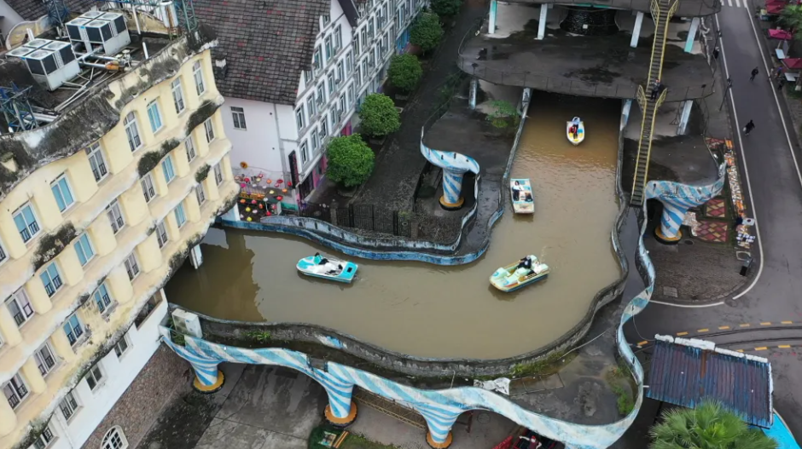

根据以上图文材料及所学知识，分析重庆市民对该景点兴趣很高的原因。

【答案】该运河经过各种地势和建筑，具有奇特性；划船线路长，可玩性强，还可同时欣赏周围景色；该小镇还有其他很多景点可一起游玩；集群状况优；距离不远，耗费在交通上的时间和成本不高；该小镇为专门的旅游地，各种服务配套设施齐全。

【详解】结合材料分析，“这条河道总长5公里多，穿过小镇景区大半个区域，途经水上乐园、鹊桥、蹦极、喊泉等多个景点”，可知该运河经过各种地势和建筑，具有奇特性，划船线路长，可玩性强；“因景区的山体地形，这条运河时而在半空中，时而在山腰处，时而又在岩洞中，不仅穿过楼房，还穿过了一条铁路和公路，沿途景色千变万化”，可知该小镇游玩的景点多，同时还可以欣赏周围景色，旅游资源的集群状况好；“从重庆市中心自驾到该景点，需时不到90分钟”，可知距离重庆较近，耗费在交通的时间和成本不高；旅游基础服务设施比较完善，接待能力较强。

6．（2022·河南·新安县第一高级中学模拟预测）[地理——选修3：旅游地理]

为探索“图书馆十旅游”新模式，进一步丰富海南旅游体验,2021年11月11日，由海南省旅游和文化广电体育厅主办的“旅读海南”系列全民阅读主题文化活动在海南省图书馆启动。在接下来的几个月时间里，开展了全省民宿“旅读海南读书角建设”“旅读海南”系列文化和旅游类专题片摄制等活动，倡议旅游民宿企业联合打造一批精美的民宿阅读示范点，让读书角成为展示民宿文化及特色的重要元素。

分析海南省探索“图书馆+旅游”模式的条件和意义。

【答案】条件：海南具有得天独厚的自然资源和人文资源；海南作为旅游大省，客源市场广阔；政策支持；旅游者品味升级，更加注重精神层面的享受。

意义：有利于拉动就业，发展区域经济；有利于传播当地文化，扩大影响力；有利于增加旅游内涵，促进旅游业转型升级；进一步丰富旅游者在海南旅游的独特体验，增强对旅游者的吸引力。

【详解】海南省探索“图书馆+旅游”模式的条件，即当地进行该种旅游开发模式的条件评价，结合材料和所学可知，海南具有独具特色的人文和自然景观资源，种类多，旅游资源的质量高；海南作为旅游大省，旅游业开发历史悠久，知名度高，客源市场广阔；随着我国社会经济的发展，我国旅游者品味升级，更加注重精神层面的享受，该种旅游模式受众更广。海南省探索“图书馆+旅游”模式的的意义，即进行该种旅游开发对区域的影响，可以从对旅游业本身、经济和社会等方面考虑。首先，可以进一步丰富旅游者在海南旅游的独特体验，增强对旅游者的吸引力，促进地区旅游业的进一步发展；其次，促进旅游业的发展可以有利于拉动就业，发展区域经济，还带动相关产业的发展，促进产业的升级转型；在社会层面，可以有利于传播当地文化，扩大影响力。

7．（2022·四川巴中·模拟预测）选修3---旅游地理

全国12个红色旅游区之一的四川省巴中市，是我国第二大苏区川陕革命根据地的中心和首府，有全国最大的红军烈士陵园、保存数量最多的红军石刻标语和规模最大的将帅碑林等丰富的红色文化资源，有“中国革命的博物馆”“红军之乡”之称。近年来该市大力挖掘红色文化，发展红色旅游，推动红色旅游景区提质升级，在有效保护和合理开发上做文章，实现了红色文化传承和旅游经济增长双丰收，助力乡村振兴。

简述巴中发展红色文化旅游对促进当地乡村振兴的意义或作用。

【答案】红色文化旅游吸引更多游客，增加旅游收入，可为乡村振兴提供资金支持，促进乡村经济发展；带动乡村农林牧工商等产业的发展，利于乡村产业振兴；树立红色旅游品牌，提升旅游资源的知名度和影响力，为旅游经济提质增效，利于乡村生态振兴；促进红色文化的传承．发扬及其与外界文化的交流，利于乡村文化振兴；拓展就业渠道，增加就业机会；促进基础设施建设和环境综合整治，利于改善人居环境。（答案合理即可）

【详解】由材料可知，近年来该市大力挖掘红色文化，发展红色旅游，推动红色旅游景区提质升级，在有效保护和合理开发上做文章，实现了红色文化传承和旅游经济增长双丰收，助力乡村振兴。发展红色文化旅游对促进当地乡村振兴的意义可以从增加资金、带动相关产业、提升知名度、促进文化传承、增加就业、促进基础设施建设等方面进行分析。红色文化旅游吸引更多游客，增加旅游收入，可为乡村振兴提供充足的资金支持；带动相关产业的发展，拓展就业渠道，增加就业机会；促进基础设施建设等。提升旅游资源的知名度和影响力；实现红色文化传承，利于乡村文化振兴等。

8．（2022·甘肃·泾川县第三中学模拟预测）  平遥古城位于山西省的中部，黄河中游、黄土高原东部的太原盆地西南。始建于西周宣王时期，康熙四十三年，因皇帝西巡路经平遥，而筑了四面大城楼，使城池更加壮观。平遥古城是中国古代城市在明清时期的杰出范例，平遥古城保存了其所有特征。

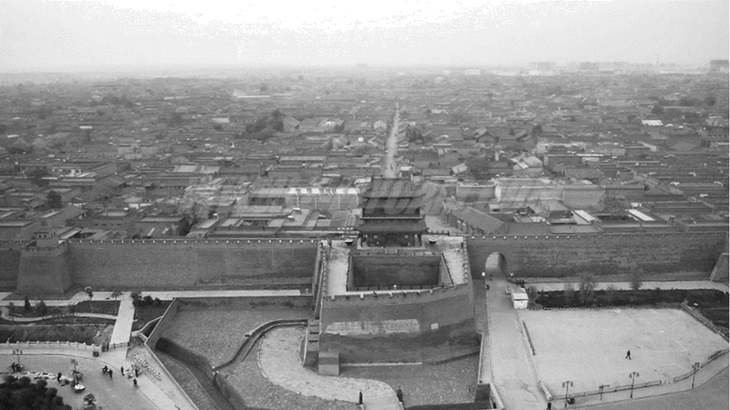

分析平遥古城的旅游价值及开发的有利条件。

【答案】旅游价值：平遥古城是独特的历史文化遗产，文化内涵价值高；建筑风格独特，具有较高的观赏价值；留存年代久远，具有极高的科考价值。

有利条件：景点特色突出，风格独特，对游客的吸引力强；距离东部发达地区较近，客源有保障。

【详解】文化遗产类景点开发应依据其自身特点，发挥特色优势。具体内涵上，从无形（文化内涵、科考）、有形（建筑风格）两方面分析。有利条件按景点自身的独特性和非凡性，地域组合状况和客源市场几个角度加以分析。古城风貌及建筑文化景观，如街道及格局、店铺、民居、文物等建筑，表现出独特的古朴美、造型美、色彩美，具有很高的审美、观赏价值，景点特色突出；古建筑由于其独特的建造历史和建造风格，有历史文化硏究价值和建筑科学的硏究价值。古城属于世界文化遗产，自身所体现的独特文化，对游客吸引力大，具有很高的历史文化价值和经济价值。且古城留存年代久远，具有极高的科考价值。平遥古城位置偏东，靠近我国东部地区，经济发达，人口密集，消费能力强，靠近广阔的客源市场。

9．（2022·湖南·宁乡市教育研究中心模拟预测）阅读图文材料，回答问题

材料一：“宜居地带”是指人体感知温度在9~26C之间的“舒适”地带。位于我国三大地貌单元——横断山区、四川盆地和云贵高原交会地带的“西南宜居地带”（下图），冬暖夏凉,寒暑皆宜，四季如春，物产丰富，生态环境良好。

康养旅游，一般被称为医疗健康旅游。大力发展康养旅游已逐渐成为新常态下旅游经济的新亮点，符合人们对健康、幸福的需求和休闲娱乐生活的追求，逐渐成为一种对高质量生活的补充。2016年10月，中共中央、国务院印发《“健康中国2030”规划纲要》，进一步促进了中国康养旅游的发展。我国康养旅游业起步晚，发展快，但相较于传统旅游市场而言，目前尚处于初创阶段，其市场规模仅有1000亿元左右，存在着产品、基地、服务、人才等方面的诸多问题。

材料二：2020年以来，新冠肺炎疫情对我国康养旅游业产生了巨大冲击，全行业损失十分严重。有专家指出，根据以往的经验，旅游消费升级的大趋势并不会随着疫情而改变。当疫情逐渐消退后，以养生、养心和养颜为主题的康养旅游将受到市场的追捧并充当旅游行业复苏和振兴的催化剂。

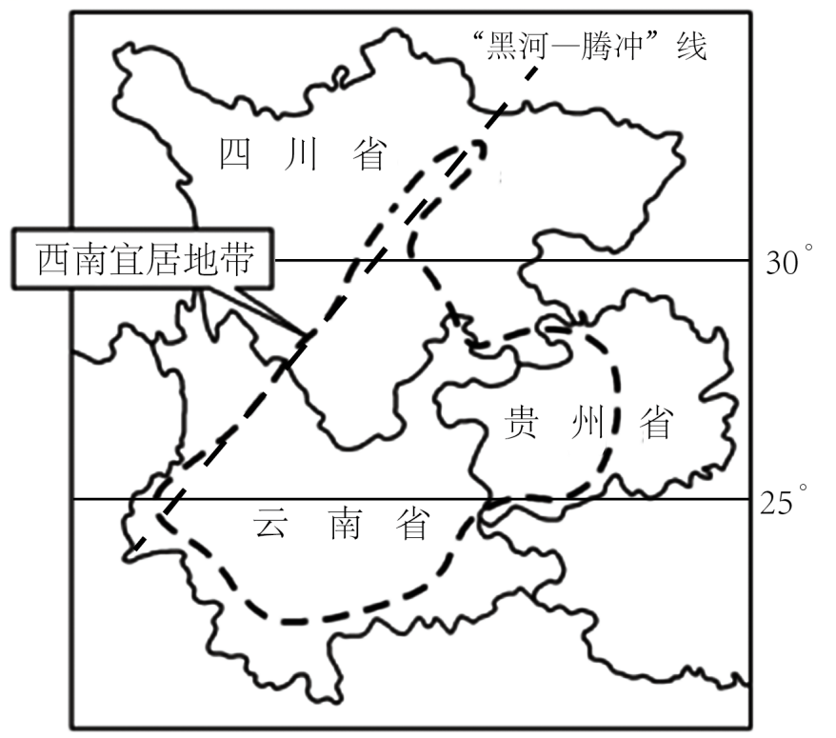

(1)简述“西南宜居地带”成为“康养旅游”热门目的地的原因。

(2)试提出后疫情时期我国进一步发展康养旅游业的积极建议。

【答案】(1)气候条件优越；自然景观独特；动植物种类丰富；民族民俗文化浓厚；生态环境良好；旅游资源丰富。

(2)多元化开发康养旅游产品，满足亚健康人群、女性人群等市场需求；加快康养旅游基地建设，增加康养旅游产品供给:建立康养旅游服务标准，提升服务品质和市场满意度;加强专业人才队伍的建设；加快康养旅游信息技术的广泛应用，打造智慧旅游平台。

【详解】（1）西南宜居地带成为我国康养旅游胜地首先是因其冬暖夏凉的气候特点；另外阳光充足，空气清新，生态环境优良，旅游资源丰富；西南地区地广人稀，人居空间广阔；自然景观和人文景观丰富，景观独特，民俗文化丰富，可以休闲时间旅游。

（2）主要从产品的类型和服务水平、宣传等方面进行分析。疫情时期人们对于健康问题更加重视，因此要多元化的开发康养旅游产品，满足亚健康人群，女性人群等市场需求；同时要规范和加强康养旅游基地的建设，增加产品的供给量；根据材料可知，“目前尚处于初创阶段，其市场规模仅有1000亿元左右，存在着产品、基地、服务、人才等方面的诸多问题”。因此要提升服务品质和市场满意度；加强专业人才队伍的建设；加快行业信息的普及和宣传，打造智慧旅游的高水平服务平台。

10．（2022·湖南·涟源市第二中学模拟预测）[地理——选修3：旅游地理]

云南省元阳县阿者科村是保留较为完整的哈尼族古村落，当地传统特色民居蘑菇房（状如蘑菇）多分为3层，底层饲养牲畜存放农具，二楼为生活起居，内设有常年不灭的方形火塘，三楼为粮仓。二楼部分空间为延伸出来的晒台，也可以作为重要的社交空间。目前，阿者科村正采用公司化经营模式发展旅游业。阿者科旅游公司修缮改造当地传统特色民居蘑菇房，组织村民保护水碾房、织布机等传统生产生活设施，进行产品化开发。打造了自然野趣、传统手工、哈尼文化三大旅游“菜单”，推出织染布艺体验、哈尼家访、梯田捉鱼等17种活态文化体验活动。村民通过旅游项目菜单式管理，让旅行团根据需求进行“点单”，进行差异化竞争，吸引了很多精品旅游团。

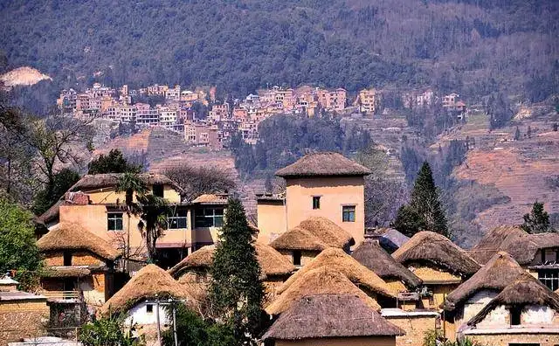

(1)简述阿者科旅游公司修缮、改造蘑菇房时多雇佣当地村民的益处。

(2)分析阿者科村旅游业发展对该村产生的积极影响。

【答案】(1)传承营造工艺，保护蘑菇房，提高村民对蘑菇房的认同感，认识到蘑菇房特殊的历史价值和美学价值。

(2)有助于推动农村产业结构的优化和调整，推进乡村振兴、传统村落遗产保护；促进农民增收，改变农民生活方式；吸引外出务工的农民回乡创业，解决土地荒芜、空巢老人和留守儿童的问题；加强了农村现代化建设和基础设施建设，提高农村的文明程度和农民的素质；推进文旅融合发展、农耕技艺传承等。

【详解】

（1）根据材料可知，蘑菇屋是当地村民的传统民居，当地居民具有良好的蘑菇屋营造工艺和经验技术，雇用当地村民修缮改造蘑菇屋，有利于传承营造工艺，加强蘑菇房的保护。改造后的蘑菇屋发展旅游业，提高了当地村民的收入，所以雇用当地村民修缮蘑菇房，可以提高村民对蘑菇房的认同感，认识蘑菇房的历史价值和文学价值。

（2）该地为传统古村落，经济发展水平相对较低，阿者科村发展特色旅游业，推动了当地农村产业结构的优化和调整，促进了服务业的发展，有利于推动乡村振兴，同时有利于加强传统村落的遗产保护。发展旅游业，吸引大量游客前来旅游，促进了农民收入水平的提高，改变了农民的生活方式，提高了农民的生活水平和生活质量，有利于吸引外出务工的农民回乡创业，从而很好的解决当地土地撂荒，留守儿童，空巢老人等问题，推动当地农村现代化建设和基础设施的完善。发展旅游业需要优质的旅游服务，而当地村民就是当地发展旅游业的服务人员，有利于以此来提高农村的文明程度和农民的素质，推动文旅融合发展，促进传统农耕技艺的传承和保护。

11．（2022·青海·海东市第一中学一模）[地理——选修3:旅游地理]

自由女神像(如图)是法国在1876年赠送给美国的独立100周年礼物,被誉为美国的象征,在1984年被列入世界遗产名录。自由女神像高46 m(加基座为93 m),双唇紧闭,头戴光芒四射的冠冕,身着罗马古代长袍,右手高擎长达12 m的火炬,

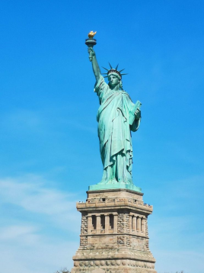

左手紧抱一部象征《美国独立宣言》的书板。自由女神像还是美国重要的观光景点,游人可从铜像内部登上顶部的冠冕处远眺:东边可见有“钢铁巴比伦”之称的曼哈顿岛上高楼大厦林立;南边的纽约湾一望无际,波光船影相映;北边的哈得孙河逶迤伸向远方。

简析自由女神像的游览价值,并指出观赏自由女神像较适宜的方式。

【答案】自由女神像的优美造型以及登顶远眺曼哈顿市容、纽约湾和哈得孙河水域风光,能获得美学价值;女神像的建造本身就蕴含着科学价值;女神像获赠于1876年,蕴含丰富的历史文化价值;日接待大量游客,拥有巨大的经济价值。方式:适当的距离仰视。

【详解】旅游资源的四大价值分别为美学价值、科学价值、历史文化价值和经济价值。由材料可知：自由女神像是美国重要的观光景点，本身造型优美，从铜像内部登上顶部的冠冕处还可以远眺东边曼哈顿市容、南边纽约湾和北部哈得孙河水域风光,因此美学价值高。女神像获赠于1876年,被誉为美国的象征,在1984年被列入世界遗产名录，蕴含丰富的历史文化价值。自由女神像高46 m(加基座为93 m)，而且可从铜像内部登上顶部的冠冕处，可见女神像的建造本身就蕴含着科学价值;每日世界络绎不绝的游客前来，能产生巨大的经济效益。

旅游资源在不同的位置，由于距离、角度、俯仰的变化，造成了透视关系、纵深层次、视野范围的不同，会产生了不同的美感。而自由女神像高46 m(加基座为93 m)，比较高大，要想一览全观，适宜的观赏方式为在适当的距离仰视。

12．（2022·河南·模拟预测）【地理——选修3：旅游地理】

地处黄山南麓的安徽省黄山市黟县西递村，始建于北宋皇佑年间，是我国传统村落。西递村所有街巷均以青石铺地，古建筑多以木结构、砖墙维护，木雕、石雕、砖雕丰富多彩，巷道和建筑的设计布局协调，村落空间变化灵活，建筑色调朴素淡雅，是徽派建筑艺术的典型代表。西递村的徽州三雕及传统民居营造技艺已入选国家级非物质文化遗产，并被联合国教科文组织列入世界文化遗产名录。下图示意西递古村景点分布及古村建筑景观。

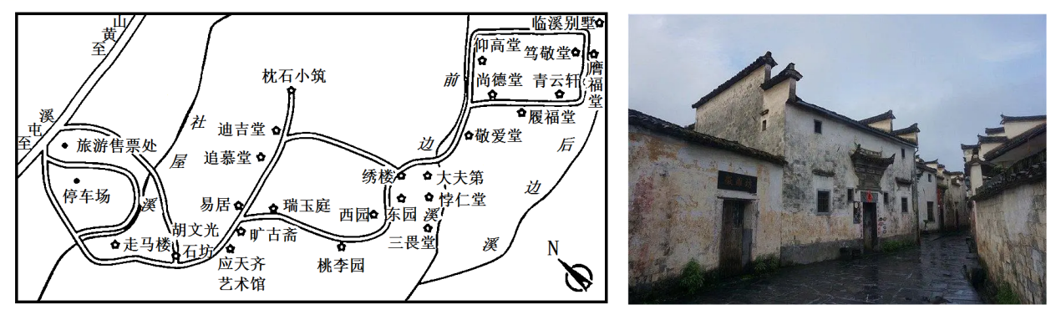

指出西递旅游业进一步发展可采取的主要措施。

【答案】进一步完善旅游配套设施，提高地区接待能力；进行职业培训，提高从业人员的服务质量；加强对旅游资源、旅游环境的保护；扩大宣传，提高旅游地知名度；限定每日游客数量，保持旅游活动合理规模，以保障旅游区的环境承载力等。

【详解】进一步完善旅游配套设施，提高地区接待能力；保护修缮传统民居等古建筑，传承优秀民俗；进行职业培训，提高从业人员的服务质量，引入现代管理模式；加强对旅游资源、旅游环境的保护，以立法促保护，提高全民保护文化遗产意识；扩大宣传，提高旅游地知名度，树立文化旅游品牌；限定每日游客数量，保持旅游活动合理规模，以保障旅游区的环境承载力，避免旅客太多带来对基础设施和文物造成破坏；注重生态保护，走可持续发展之路。